2016级新生入学通知
亲爱的同学：
衷心祝贺你成为上海戏剧学院2016级本科新生。
现将新生入学的有关事项通知如下：
一、报到时准备一寸正面半身照5张（请在照片后面用圆珠笔写上姓名和专业，报到当天分别交各部门），并交验身份证原件及录取通知书。
二、新生入学后需进行各项入学条件的复查。新生原来学校或所在地区档案管理部门应将你们的档案材料寄达我院，或者让本人报到时带来，请你协助催办。
三、新生入学后，一律参加学校组织的《计算机应用基础》课程水平测试，成绩合格后可以申请免修该课程。关于《计算机应用基础》课程水平测试及免修的管理办法以及计算机基础入学测试大纲请关注“青春上戏”微信公众号→通知公告→新生专区，进行查询。
四、新生入学后，一律缴费上学。具体缴款项目为：
1、学费：10000元
2、住宿费：1200元（指外省市学生，上海学生实行走读制）
3、教材：新学期教材为同学自愿购买，教务处定于报到日当天安排书店现场服务，同学们可以选择现场购买，请做好有关准备工作。
现将学校发放的建设银行卡寄给你，请你认真按财务处通知（见网页）要求办理缴费的有关手续，确保报到注册工作顺利进行。欢迎你准时前来报到注册！
上海戏剧学院教务处 招生与毕业生就业工作办公室
二０一六年七月
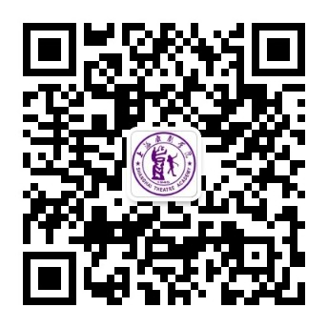
请新生扫描右侧“青春上戏”微信二维码，在【通知公告】栏目中的 “新生专区”查询入学相关通知。
附件：1、财务处有关通知 2、教务处有关通知
3、卡务中心有关通知 4、保卫处有关通知
5、学工部有关通知
也可在上海戏剧学院本科招生网（zs.sta.edu.cn）阅读并下载。
学校地址：华山路630号（南门），延安西路355号（北门）
地 铁：一号线、七号线常熟路站，二号线静安寺站
公交车：华山路校门： 48、506、113、45、94、548、93、824路
延安西路校门：71、76、62、37、15、20、21、01、127、925、936、57路

